**Źródło: Poultry World, Volume 38, No 5-2022 s. 12-13**

**Wpływ eugenolu i związków czosnku na wyzwanie związane z nekrotycznym zapaleniem jelit**

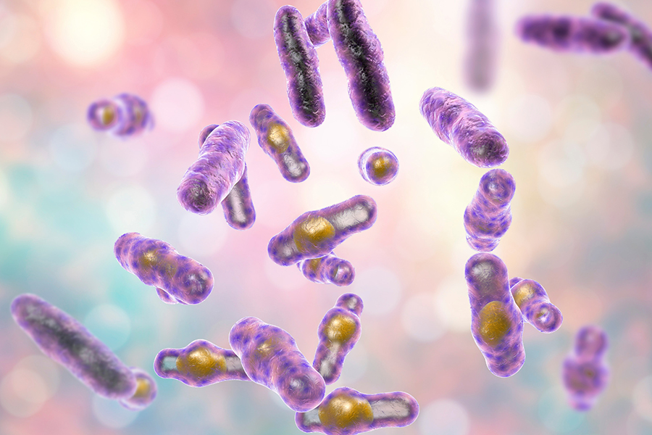

*Bakterie Clostridium perfringens, beztlenowe bakterie wytwarzające przetrwalniki, czynnik sprawczy nekrotycznego zapalenia jelit.*

**Nekrotyczne zapalenie jelit (NE) jest główną chorobą drobiu prowadzącą do ogromnych strat finansowych na świecie. Częstość występowania i nasilenie tej patologii wzrosły na przestrzeni lat. W związku z koniecznością ograniczenia stosowania antybiotyków, rynek domaga się nowych rozwiązań łagodzących skutki NE przy zachowaniu wydajności brojlerów.**

Zdrowie

WERNER DE GAIFFIER, KIEROWNIK PRODUKTU DS. BIOAKTYWÓW FITOGENICZNYCH, PANCOSMA

Choroby jelitowe są poważnym problemem dla przemysłu drobiarskiego. Prowadzą one do strat w produkcji, wyższej śmiertelności, obniżenia dobrostanu drobiu oraz zwiększonego ryzyka skażenia produktów drobiowych przeznaczonych do spożycia przez ludzi. Jedną z najbardziej szkodliwych chorób jest nekrotyczne zapalenie jelit (NE). Jest ono spowodowane nadmiernym namnażaniem się bakterii Clostridium perfringens i występuje zwykle u kurcząt brojlerów w wieku 3-4 tygodni. Nekropsja zakażonych ptaków ujawnia typową martwicę w jelicie cienkim. Istnieją dwie formy NE: po pierwsze, forma ostra, która charakteryzuje się nagłym wzrostem śmiertelności. W większości przypadków nie występują kliniczne objawy ostrzegawcze i może ona prowadzić do śmiertelności sięgającej 50%. Objawy kliniczne u chorych zwierząt obejmują depresję, odwodnienie, zmierzwione pióra, brak apetytu i biegunkę. Z kolei druga forma, subkliniczna NE, często pozostaje niewykryta, a tym samym nieleczona przez producentów. Ta forma patologii stanowi 80% przypadków i jest najbardziej kosztowna dla przemysłu. Trudna do zdiagnozowania, może prowadzić do znacznych strat w produkcji, zmniejszenia wydajności paszy i negatywnie wpływać na dobrostan.

**Postępowanie w przypadku martwiczego zapalenia jelit**

Nekrotyczne zapalenie jelit jest zazwyczaj leczone antybiotykami, niektóre z nich w systemach programów rotacyjnych. Jednak w wielu regionach świata stosowanie antybiotyków jest ograniczane ze względu na pojawienie się oporności na środki przeciwdrobnoustrojowe (AMR). Spada również akceptacja konsumentów dla produktów pochodzących od zwierząt karmionych antybiotykami. Aby sprostać wyzwaniu utrzymania wydajności brojlerów i ograniczenia wpływu NE bez użycia antybiotyków, producenci są coraz bardziej zainteresowani alternatywnymi strategiami, takimi jak dodatki paszowe.

Cząsteczki fitogeniczne, takie jak eugenol i związki czosnku, zostały zidentyfikowane jako posiadające interesujące właściwości. Eugenol jest naturalnie występującą cząsteczką w goździkach, która wykazała zdolność do wzmacniania fizycznej bariery jelitowej poprzez zwiększenie grubości warstwy śluzu jelitowego i zmniejszenie przyczepności bakterii w nabłonku jelitowym. Kilka badań na drobiu wykazało również, że związki czosnku wspierają parametry odpornościowe poprzez ograniczenie procesów zapalnych i promowanie optymalnych funkcji trawiennych jelit, zmniejszając tym samym ilość dostępnych składników odżywczych dla wzrostu C. perfringens.

**Obiecujące wyniki**

W ostatnim badaniu przeprowadzonym w Wirginii, USA, mieszanka eugenolu i związków czosnku (EG) została porównana z metylenodisalicylanem bacytracyny (BMD) i wykazano, że promuje ona wydajność brojlerów w warunkach wyzwania NE. Ta 42-dniowa próba została przeprowadzona na 1,000 brojlerów Cobb500 podzielonych na 4 grupy: Negative Controlv (Neg C), Infected Control (Inf C), eugenol i związki czosnku (EG; 100 g/t) oraz BMD (50 g/t). W wieku 12 dni wszystkie ptaki, z wyjątkiem grup kontroli negatywnej, zostały zaszczepione przez doustne podawanie miareczkowanej kultury C. perfringens w celu naśladowania subklinicznego wyzwania NE. Wyniki tego badania wykazały znaczną poprawę masy ciała w grupie karmionej EG (+5,5%) w porównaniu z ptakami zakażonymi i nie karmionymi (rysunek 1). Jeśli chodzi o wykorzystanie paszy, grupa karmiona EG i BMD wykazała lepszy współczynnik wykorzystania paszy niż kontrola zakażona (rysunek 2).

**Udział kokcydiozy**

Głównym czynnikiem predysponującym do wystąpienia martwiczego zapalenia jelit jest kokcydioza. Jest ona wywoływana przez pasożyty Apicomplexan z rodzaju Eimeria, które atakują przewód jelitowy i powodują wysoką zachorowalność, począwszy od ostrego, krwawego zapalenia jelit o wysokiej śmiertelności, aż do choroby o charakterze subklinicznym. Kokcydioza często poprzedza lub występuje równolegle z polowymi ogniskami NE. W celu oceny potencjalnego zainteresowania tymi ekstraktami roślinnymi, w Zjednoczonym Królestwie przeprowadzono badanie porównujące mieszankę eugenolu i związków czosnku (EG) z kokcydiostatykami w warunkach wywołanego środowiskowo podklinicznego martwiczego zapalenia jelit. Badanie przeprowadzono na 960 brojlerach Ross308 hodowanych do 35 dnia życia. Ściółka została ponownie wykorzystana z poprzedniego stada drobiu w celu wywołania kokcydiozy i subklinicznej NE. Testowano trzy metody leczenia: Kontrola (dieta podstawowa), mieszanka eugenolu i związków czosnku (EG; 100 g/t) oraz kokcydiostatyki (narazyna i nikarbazyna; 60 g/t). Uzyskane wyniki wykazały istotnie większą masę ciała w grupie EG i kokcydiostatyków w porównaniu do ptaków kontrolnych. Brojlery suplementowane EG osiągnęły taki sam współczynnik konwersji paszy jak w przypadku leczenia kokcydiostatykami, przewyższając grupę kontrolną (-6,5%) (rys. 3).

**Skuteczne wsparcie produkcji**

Wyniki te sugerują, że związki eugenolu i czosnku mogą promować optymalną wydajność u brojlerów w warunkach wyzwania kokcydiami i NE. Te fitomolekuły mogą pomóc w utrzymaniu wydajności zakwestionowanych ptaków, a tym samym skutecznie zmniejszyć koszty produkcji i zwiększyć rentowność produkcji brojlerów w obliczu ryzyka chorób jelitowych.

Piśmiennictwo dostępne na życzenie.

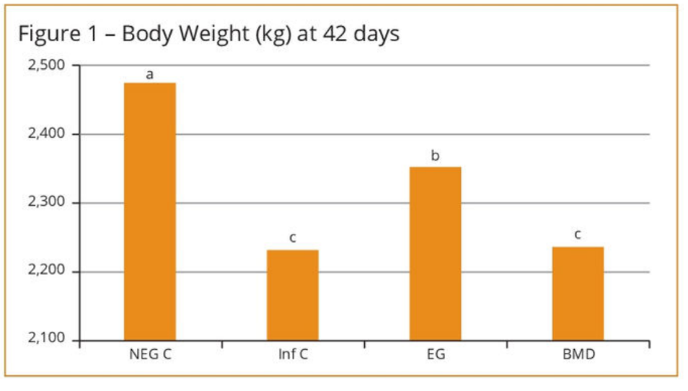

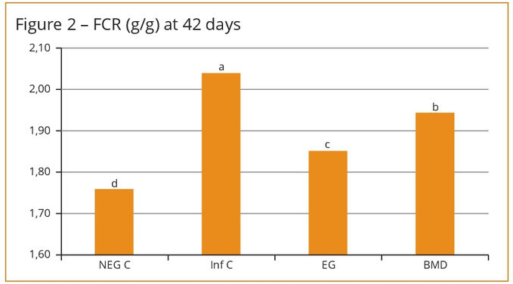

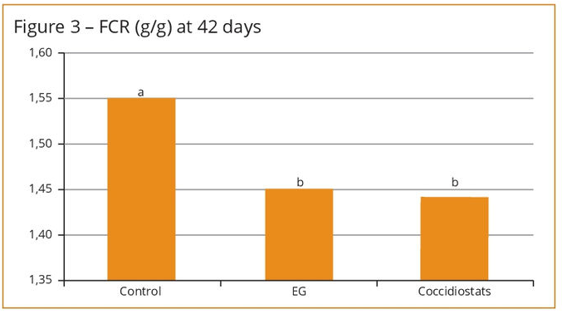

**TŁUMACZENIE PZZHiPD**

***FINANSOWANE Z FUNDUSZU PROMOCJI MIĘSA DROBIOWEGO***